1. Мухаррам  محـرّم‎ | 1. Мухаррам  محـرّم‎ | 1. Мухаррам  محـرّم‎ | 1. Мухаррам  محـرّم‎ | 1. Мухаррам  محـرّم‎

2. Сафар  صفـر‎ | 2. Сафар  صفـر‎ | 2. Сафар  صفـر‎ | 2. Сафар  صفـر‎ | 2. Сафар  صفـر‎

3. Раби‘-аль-авваль  ربـيع الأول | 3. Раби‘-аль-авваль  ربـيع الأول | 3. Раби‘-аль-авваль  ربـيع الأول | 3. Раби‘-аль-авваль  ربـيع الأول | 3. Раби‘-аль-авваль  ربـيع الأول

4. Раби‘-ас-сани  ربـيع الـثاني‎ | 4. Раби‘-ас-сани  ربـيع الـثاني‎‎ | 4. Раби‘-ас-сани  ربـيع الـثاني‎ | 4. Раби‘-ас-сани  ربـيع الـثاني‎ | 4. Раби‘-ас-сани  ربـيع الـثاني‎‎

5. Джумад-аль-авваль  جمادى الأولى | 5. Джумад-аль-авваль  جمادى الأولى | 5. Джумад-аль-авваль  جمادى الأولى | 5. Джумад-аль-авваль  جمادى الأولى | 5. Джумад-аль-авваль  جمادى الأولى

6. Джумад-аль-ахир  جمادى الآخرة | 6. Джумад-аль-ахир  جمادى الآخرة | 6. Джумад-аль-ахир  جمادى الآخرة | 6. Джумад-аль-ахир  جمادى الآخرة | 6. Джумад-аль-ахир  جمادى الآخرة

7. Раджаб  رجب‎ | 7. Раджаб  رجب‎ | 7. Раджаб  رجب‎ | 7. Раджаб  رجب‎ | 7. Раджаб  رجب‎‎

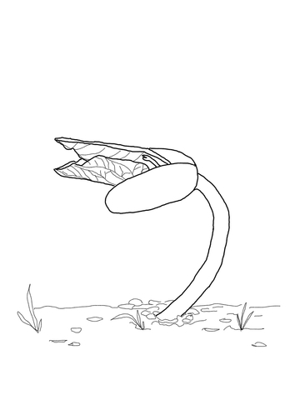

8. Ша‘бан  شعـبان | 8. Ша‘бан  شعـبان | 8. Ша‘бан  شعـبان | 8. Ша‘бан  شعـبان | 8. Ша‘бан  شعـبان

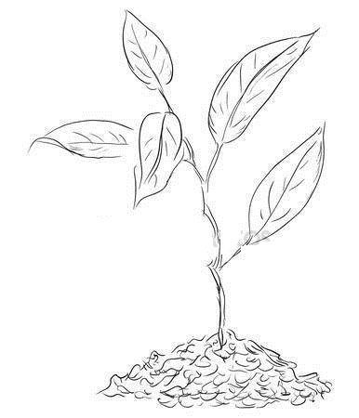

9. Рамадан  رمضان | 9. Рамадан  رمضان | 9. Рамадан  رمضان | 9. Рамадан  رمضان | 9. Рамадан  رمضان

10. Шавваль  شوّال‎ | 10. Шавваль  شوّال‎ | 10. Шавваль  شوّال‎ | 10. Шавваль  شوّال‎ | 10. Шавваль  شوّال‎

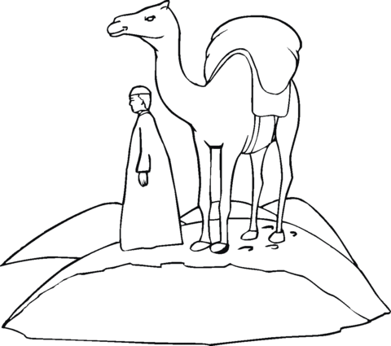

11. Зуль-ка‘да  ذو الـقـعـدة | 11. Зуль-ка‘да  ذو الـقـعـدة | 11. Зуль-ка‘да  ذو الـقـعـدة | 11. Зуль-ка‘да  ذو الـقـعـدة | 11. Зуль-ка‘да  ذو الـقـعـدة

12. Зуль-хиджа  ذو الحجة | 12. Зуль-хиджа  ذو الحجة | 12. Зуль-хиджа  ذو الحجة | 12. Зуль-хиджа  ذو الحجة | 12. Зуль-хиджа  ذو الحجة

